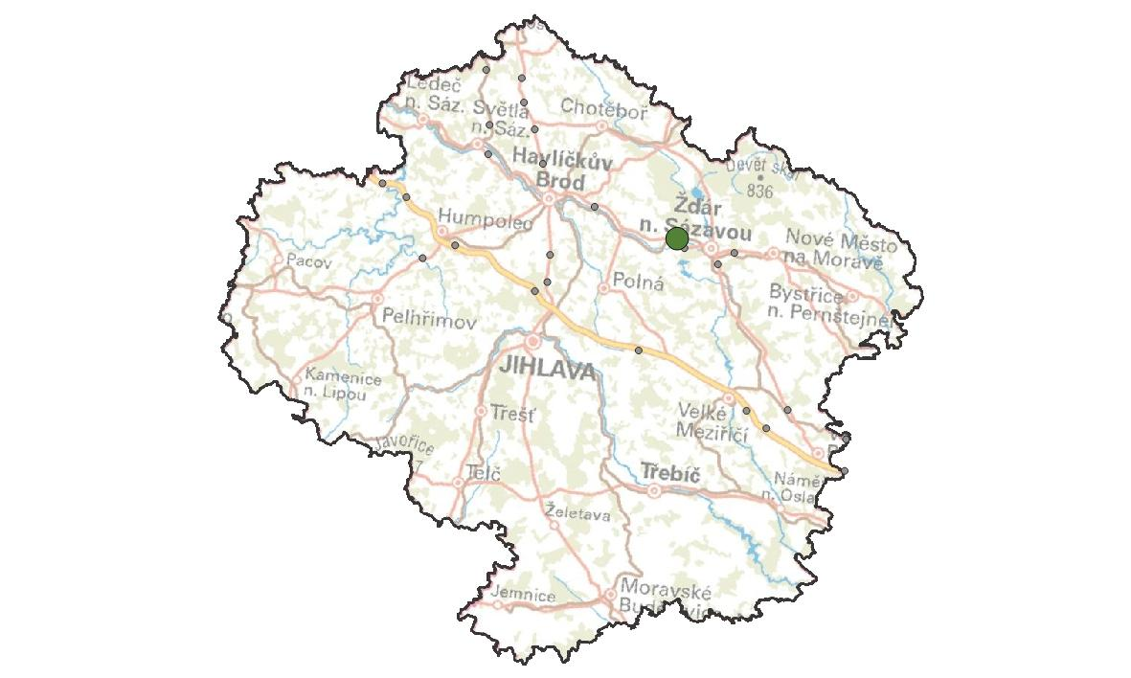
VY04. Peperek
KM ID (ÚAP jev 36b): 133
Poloha: 49,569614 N, 15,866198 E
Plocha KM: 12,3 ha
Katastrální území: Sázava u Žďáru nad Sázavou, Najdek na Moravě
Průchodnost KM: P – průchozí
Navazující KM: 18. Štěnice
Priorita realizace: 1/5 (nízká) – migrační profil s nízkými riziky
Celková nákladnost: €/€€€ (nízká)

Charakteristika stavu krajiny
Jižní hranici KM částečně tvoří řeka Sázava přitékající od jihozápadu a v krátkém úseku protékající souběžně s tratí ve vzdálenosti cca 60–70 m. Území KM se nachází v lesnaté oblasti v jihozápadní části CHKO Žďárské vrchy (větší část KM je ve II. zóně ochrany, západní cíp KM je ve III. zóně ochrany). Cca polovina plochy KM se nachází v regionálním biocentru NKOD-1565-Peperek. Toto biocentrum leží na nadregionálním biokoridoru NKOD-125-K124-Žákova Hora a zároveň z něj vychází regionální biokoridor NKOD-449. Územní plány do plochy KM neumisťují nové rozvojové (zastavitelné) plochy.

Migrační bariéry
Železniční trať – Dvoukolejná železniční trať č. 250. Trať probíhá KM zčásti nad úrovní okolního terénu, většinou však cca v jeho úrovni; jsou zde však i místa, v nichž trať prochází částečně pod úrovní okolního terénu (na sever od trati se místy zvedají strmější skalnaté svahy).

Význam území z hlediska migrací
Místo je v současné době dobře průchozí, byla zde zjištěna vysoká míra pohybu místních populací živočichů, mortalita na migračních bariérách nebyla zjištěna. Z toho lze usuzovat, že místo je dobře průchozí i pro cílové druhy velkých savců.
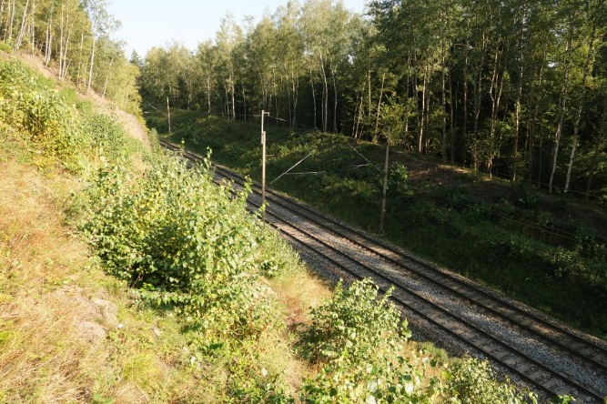
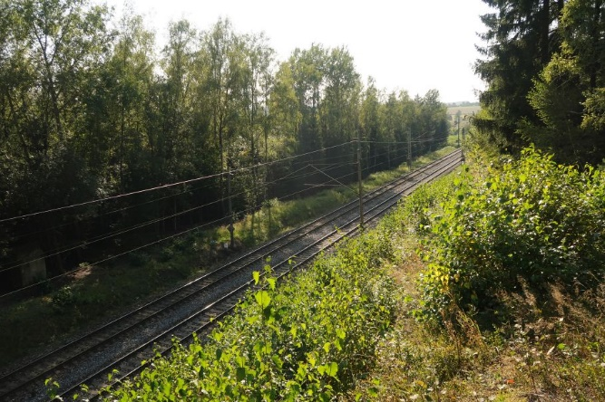

Návrhy opatření pro zvýšení průchodnosti KM

Typ  opatření | Legenda | Popis opatření | Efektivita opatření | Dotčený subjekt
Úpravy dopravní infrastruktury |  | - Příkazová značka pro strojvedoucího k výstražnému zahoukání před vjezdem do kritického místa nebo  - Instalace varovného systému v úseku KM upozorňující okolní živočichy zvukem na příjezd vlaku | a) € /  b) €€ / | Správa železnic
Krajinný management | --- | Realizace pásu bezlesí pro zvýšení přehlednosti úseku pro strojvedoucí i živočichy o šířce 5 m od okraje železniční trati. | € / | Správa železnic

